Pressemitteilung
10. Januar 2020

Laserparameter für die UDI-Markierung wissenschaftlich untersucht

Projektarbeit mit Praxisbezug: Von FOBAs Kooperation mit der Hochschule Furtwangen/Tuttlingen profitieren Studierende und Praktiker

Tuttlingen/Selmsdorf, Januar 2020 – Im März 2019 stellte FOBA dem Innovations- und Forschungs-Centrum (IFC) Tuttlingen der Hochschule Furtwangen (HFU) eine Laserbeschriftungsanlage zur Verfügung. Seitdem bewährt sich die Anlage sowohl in der wissenschaftlichen Forschung als auch für Demonstrationszwecke vor Interessenten aus der umliegenden Medizintechnik-Industrie. Die erste Studienarbeit unter Anwendung von FOBAs Lasersystem M2000-P mit einem Y.0201 Laser befasste sich systematisch mit der Bestimmung der Laserparameter für die Markierung von Edelstahlinstrumenten.

Ziel der Projektarbeit im Studiengang Angewandte Materialwissenschaften war die Erarbeitung der geeigneten Laserparameterkombinationen für eine korrosionsbeständige Anlassmarkierung auf Edelstahl der Klasse 1.4021/X20Crt13. Die Beständigkeit der Lasermarkierungen wurde mittels Kochtest nach DIN EN ISO 13402 nachgewiesen. In besonderem Maße wurden auch die Auswirkungen einer Passivierung berücksichtigt, die im Rahmen der Instrumentenherstellung erforderlich ist, die jedoch zu einem Verblassen der lasermarkierten Zeichen führen kann.

Die Projektarbeit konnte nachweisen, dass eine reproduzierbare korrosionsbeständige Markierung von Datamatrix-Codes unter Verwendung verschiedener Parameterkombinationen erreicht werden kann. Dafür wurden die Datamatrix-Codes mikroskopisch, makroskopisch und mittels eines Code-Prüfgeräts analysiert. Die erzeugten Datamatrix-Codes konnten auch nach Korrosionstest und Passivierung von einem Schwärzemessgerät sowie von einem Code-Prüfgerät problemlos ausgelesen werden.

Die vorgelegten Ergebnisse sind geeignet, Produzenten von medizinischen Instrumenten und Implantaten einen grundlegenden Leitfaden für die praktische Ausarbeitung geeigneter Parameterkombinationen zur Verfügung zu stellen. Dies hilft auch bei der Erfüllung der ab 2020 geltenden europäischen Medizinprodukte-Verordnung (MDR), ist jedoch im jeweiligen Fall individuell anzupassen und abhängig vom tatsächlich verwendeten Material und der jeweiligen Beanspruchung.

Perspektivisch eignet sich die Laserparameter-Bestimmung für eine Vielzahl weiterer Untersuchungen im Studienbetrieb, z.B. im Hinblick auf eine Ausweitung der Korrosionstests, auf die Reduzierung der Markierdauer oder die Verwendung anderer Materialien. Gerade die Vielzahl der in der Medizintechnik verwendeten Metalle und Kunststoffe spricht dafür, dass die Lasermarkierung sich als umfassendes Forschungsfeld mit hohem Praxisbezug anbietet, zumal die komplexen werkstofftechnischen Prozesse an der Materialoberfläche vielfach noch nicht detailliert erforscht sind.

Darüber hinaus nutzt FOBA die Studienergebnisse, um die eigene Markiersoftware weiterzuentwickeln, insbesondere die darin enthaltene Parameter-Expert-Funktion, die die Parameterbestimmung für den Anwender durch bereits voreingestellte, auf unterschiedliche Materialien abgestimmte Werte erleichtert.

FOBA Laser Marking + Engraving
www.fobalaser.com/de/

Bildmaterial zur redaktionellen Verwendung steht zum Download zur Verfügung: https://www.fobalaser.com/de/news-presse/artikel/laserparameter-fuer-die-udi-markierung-wissenschaftlich-untersucht/

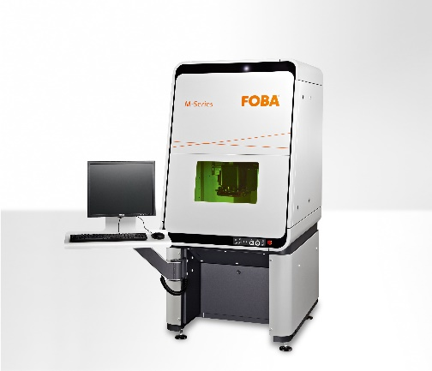
FOBA M2000 Lasermarkierstation mit in den Markierkopf integrierter Kamera eignet sich optimal zu Markierung von Medizinprodukten aus Metall oder aus Kunststoff. (Bildrechte: FOBA)

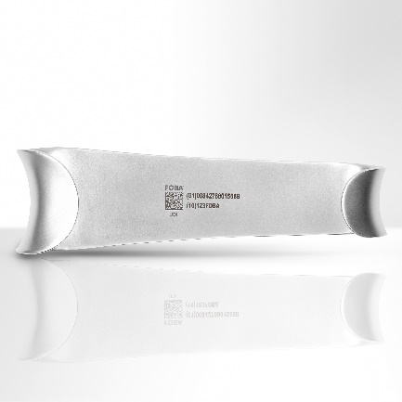
Lasermarkierter UDI-Code auf einem medizinischen Edelstahl-Instrument (Bildrechte: FOBA)

Hintergrund

Die 2017 in Kraft getretene und ab 2020 geltende europäische Medizinprodukte-Verordnung 2017/745 stellt ein Regularium zu Marktüberwachung von Medizinprodukten mit dem Ziel einer Verbesserung der Patientensicherheit bereit. Darin ist unter anderem auch die direkte Kennzeichnung aller Produkte mit einer einmaligen Produktnummer EPN (engl.: UDI Unique Device Identification) geregelt, die Informationen zu Hersteller, Produkt und Charge des Produkts enthält.

Die EPN/UDI wird sowohl klarschriftlich als auch maschinenlesbar als zweidimensionaler Datamatrix-Code dargestellt und muss direkt auf das Produkt aufgebracht sein. So soll sichergestellt werden, dass auch nach Entfernung der Umverpackung und nach dauerhaftem Gebrauch des Medizinprodukts die Kennzeichnung einwandfrei lesbar bleibt, um eine Rückverfolgbarkeit über den gesamten Produktlebenszyklus zu gewährleisten.

Insbesondere wiederverwendbare chirurgische Instrumente aus Edelstahl oder Implantate sind starker Beanspruchung durch Körperflüssigkeiten, vielfache Reinigungs- und Sterilisationsvorgänge oder mechanische Beanspruchung ausgesetzt. Entsprechend hoch sind die Anforderungen an die Lasermarkierung, die nicht ausbleichen und nicht korrodieren darf.

Die Lasermarkiertechnik ist das einzige Verfahren, das die Anforderungen an eine UDI-Kennzeichnung erfüllen kann, sowohl in Bezug auf die Qualität der Zeichen als auch auf die fortlaufende Seriennummerierung. Entsprechende Software-Schnittstellen übertragen die erforderlichen Daten in den Markierprozess.

Im Zuge der Medizinprodukteherstellung wird der UDI-Code am Ende des Produktionsprozesses auf das fertige Teil aufgebracht. Gesetzlich vorgeschrieben ist, dass bei Edelstahlprodukten durch Passivierung nach dem Markierprozess die durch die Markierung an der Oberfläche entstandenen Materialveränderungen nachbearbeitet und dadurch korrosionsfrei gemacht werden.

Neben reinen Beschriftungslasern bietet FOBA mit den Maschinen der M-Serie auch kompakte geschlossene Markierarbeitsplätze, die mit Faser- oder UV-Laserköpfen ausgestattet sind. Ein optional in den Markierkopf integriertes Kamerasystem dient zur automatisierten Teileerkennung und Markierausrichtung. Besonderheiten bei FOBAs kameragesteuerten Markiereinheiten sind das ganzheitliche Markierprinzip „HELP“, das neben der IMP (Intelligente Markierpositionierung) die vor- und nachgelagerte Teile- und Zeichenvalidierung umfasst. Mit dem Markierfeature Mosaic kann sogar ohne Teileaufnahmen hocheffizient beschriftet werden.

Weitere Informationen sowie Text- und Bildmaterial erhalten Sie von:
For additional information and to forward reader responses please contact:

Susanne Glinz | Campaign Manager
ALLTEC GmbH | An der Trave 27 – 31 | 23923 Selmsdorf/ Deutschland
Tel.: +49 (0)38823 55-547
sglinz@alltec-laser.com | www.fobalaser.com

Über FOBA www.fobalaser.com/de/
Die Alltec GmbH mit ihrer Marke FOBA Laser Marking + Engraving ist einer der führenden Hersteller und Anbieter von innovativen Lasermarkierlösungen. FOBAs Beschriftungslaser, Lasermarkiermaschinen und bildgebende Kennzeichnungsworkflows kommen vor allem in der Automobilzulieferindustrie, Medizintechnik, Elektronik und Kunststoffindustrie sowie im Werkzeug-, Metall- und Formenbau zur Kennzeichnung einer Vielzahl an Materialien und Produkten zum Einsatz. Ein weltweiter Vertrieb sowie internationale Vertriebspartner und Servicestandorte bedienen die globalen Märkte. Seit 2004 gehört Alltec/FOBA mit der Firmenzentrale bei Lübeck nahe Hamburg zur US-amerikanischen Danaher Corporation.

About FOBA www.fobalaser.com
Alltec GmbH with its FOBA Laser Marking + Engraving brand is among the leaders in manufacturing and supplying innovative solutions for laser marking. FOBA`s marking lasers, laser marking workstations and vision assisted laser marking workflows mark a variety of materials and parts not least in the key markets of Automotive and Medical but also in Electronics, Plastics and Tool, Metal and Mold Making. Worldwide sales and service branches serve the most important markets. Since 2004, Alltec/FOBA – headquartered in Selmsdorf/Lübeck near Hamburg – is part of the US-based Danaher Corporation.

